ACTIVIDAD DE TUTORÍA 2:
LA CONVIVENCIA EN NUESTRO INSTITUTO
(PRIMER Y SEGUNDO CICLO DE ESO)

Empezamos un nuevo curso. Muchos de vosotros ya conocéis la dinámica de nuestro centro, otros, aún estáis aterrizando y aprendiendo.
Para empezar esta actividad, lo primero que debemos de plantearnos es la siguiente cuestión:

¿QUÉ ES PARA VOSOTROS LA CONVIVENCIA? (Pensad un poquito y debatid hasta que lleguemos a un consenso).

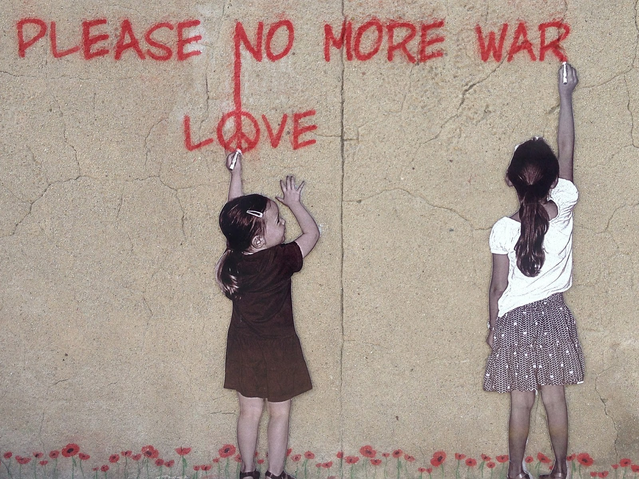

Pues bien, la CONVIVENCIA es nada más y nada menos que la coexistencia pacífica de todos los integrantes de una comunidad educativa con un único fin, el apoyo mutuo en la consecución de los objetivos educativos.

Es decir, convivencia es la exaltación del respeto por los demás, de la aceptación de las diferencias, de la inclusión, de la solidaridad con el otro, de comprender (tanto como de enseñar) una serie de habilidades enfocadas a la creación de ciudadanía.

Aquí os dejo una selección de los cortos que más me gustan a la hora de abordar el aprendizaje de la convivencia. Es recomendable hacer un recorrido de todos hasta llegar al final (Se pueden llevar un par de sesiones de tutoría).

1. BRIDGE
Bridge, es un cortometraje animado que nos enseña lo importante que es escuchar las opiniones de los demás y arreglar nuestras diferencias. De un modo muy gráfico nos muestra los peligros del egocentrismo y de la falta de curiosidad por conocer otros puntos de vista. Como es de costumbre en este tipo de metrajes, el final es clave para el aprendizaje del respeto en la convivencia escolar.

https://www.youtube.com/watch?v=_X_AfRk9F9w

2. MAN
Pero la convivencia, no supone únicamente el hecho de vivir o vivenciar un modo pacífico de coexistencia con nosotros mismos, sino también con nuestro entorno. De este modo, el respeto por nuestro planeta es fundamental a la hora de entender el concepto. Cortos como Man, nos ayudarán a comprender un poco más en qué aspectos debemos mejorar como sociedad, aquellos que tenemos que trabajar primero desde las aulas.

https://www.youtube.com/watch?v=WfGMYdalClU

3. SWING OF CHANGE
Otro concepto básico a la hora de afrontar la convivencia en las aulas es el respeto de la diferencias culturales. Si somos capaces de creer en las fronteras, de no considerar la diferencia en nuestra sociedad, de no contemplar prejuicios raciales o religiosos, de etnia o de clase, habremos conseguido un ambiente democrático y respetuoso en el aula. Swing of change, en un corto animado que nos acerca a la visión de la aceptación racial mediante un elemento unificador y mágico, la música.

https://www.youtube.com/watch?v=5fXenaGc8e4

4. EL CAZO DE LORENZO
Otro punto de vista para abordar la convivencia sería el de la inclusión y normalización de la situación que vive nuestro alumnado con necesidades educativas especiales.

https://www.youtube.com/watch?v=5pUmAOTQqCg

5. ES MAS INTELIGENTE VIAJAR EN GRUPO

Pero no siempre ni por necesidad, los cortos animados nos sirven de herramienta para transmitir valores de convivencia, sino que otros recursos como los comerciales y la publicidad provenientes de un mundo tan poco infantil como el de la sugestión de los mass media, nos dejan joyas como esta. Un anuncio de televisión en el cual la exaltación del trabajo en equipo se emplea como reclamo para compra. Nosotros, en el aula, en casa, lo podemos emplear para transmitir la idea de convivencia.

https://www.youtube.com/watch?v=cbzSFxZivS4

6. CADENA DE FAVORES INFINITA

Otro de los conceptos que nos acercan a una coexistencia pacífica en las aulas sería la solidaridad. Ser solidarios nos acerca a la idea de que todos somos importantes, de que es necesario compartir equilibradamente los recursos y de que ayudar a los demás se devuelve si existe convivencia. Una lección que más que a los niños nos hace falta muchas veces a los adultos.

https://www.youtube.com/watch?v=8Gosg1ybxTU

